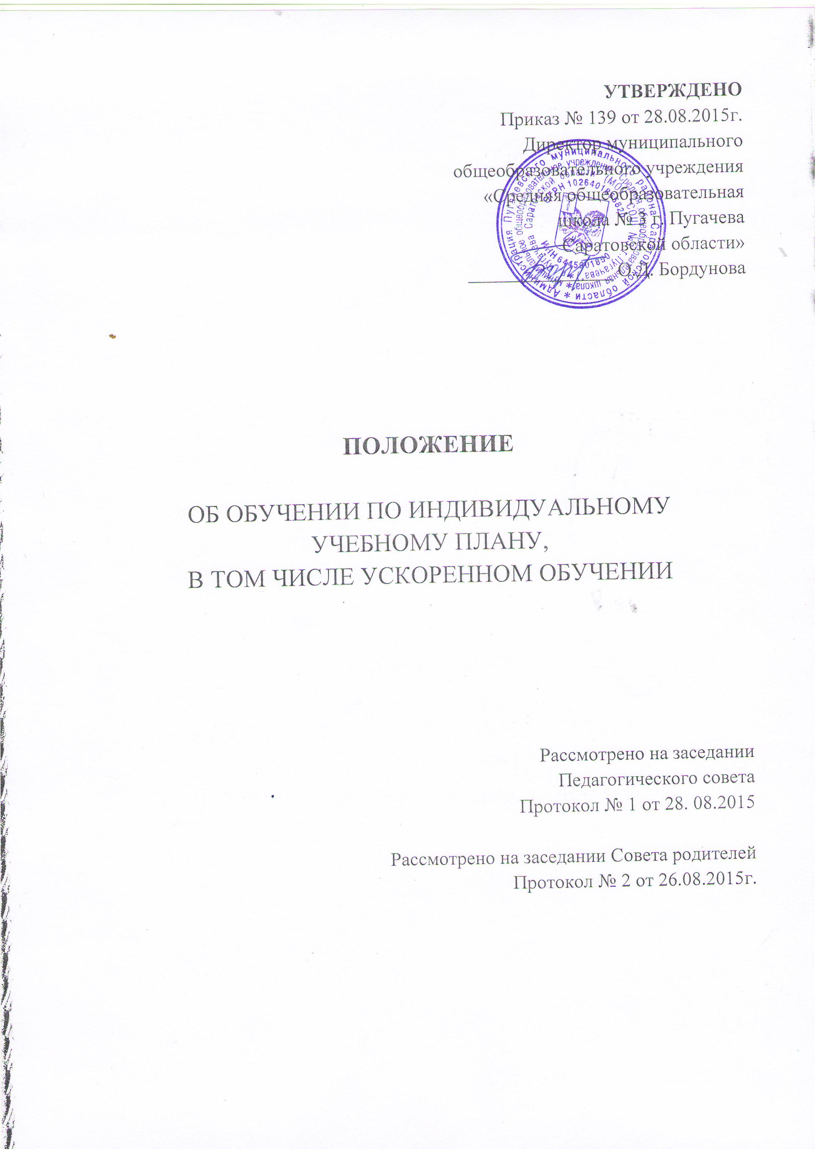
ОБЩИЕ ПОЛОЖЕНИЯ
1.1. Настоящее Положение является локальным актом, регламентирующим порядок формирования и реализации индивидуальных учебных планов, в том числе ускоренного обучения, в пределах осваиваемой образовательной программы в муниципальном общеобразовательном учреждении « Средняя общеобразовательная школа № 3 города Пугачева Саратовской области» (далее – Учреждение).

1.2. Индивидуальный учебный план (далее - ИУП) - результат развития принципов дифференциации, индивидуализации и вариативности образовательного процесса. Его нормативно-правовой основой являются:
– Федеральный закон от 29.12.2012 № 273-ФЗ "Об образовании в Российской Федерации" (п. 23 ст. 2, ст. 15, ст. 16, п. 1 ч. 3 ст. 28, ст. 30, п. 5 ч. 3 ст. 47);
– Федеральный государственный образовательный стандарт начального общего образования, утвержденный приказом Министерства образования и науки Российской Федерации от 06.10.2009 № 373 "Об утверждении и введении в действие федерального государственного образовательного стандарта начального общего образования" (п. 19.3);
– Федеральный государственный образовательный стандарт основного общего образования, утвержденный приказом Министерства образования и науки Российской Федерации от 17.12.2010 № 1897 "Об утверждении федерального государственного образовательного стандарта основного общего образования" (п. 18.3.1);
– Порядок организации и осуществления образовательной деятельности по основным общеобразовательным программам - образовательным программам начального общего, основного общего и среднего общего образования, утвержденный Приказом Министерства образования и науки Российской Федерации от 30.08.2013 № 1015;
– СанПиН 2.4.2.2821-10 "Санитарно-эпидемиологические требования к условиям и организации обучения в общеобразовательных учреждениях" (далее – СанПиН), утвержденные постановлением Главного государственного санитарного врача РФ от 29.12.2010 № 189 "Об утверждении СанПиН 2.4.2.2821-10 "Санитарно-эпидемиологические требования к условиям и организации обучения в общеобразовательных учреждениях";
- Постановление Правительства Саратовской области от 10.06.2014 г. № 340-П « Об утверждении Положения о порядке регламентации и оформления отношений областной государственной или муниципальной образовательной организации и родителей ( законных представителей) обучающихся, нуждающихся в длительном лечении, а также детей-инвалидов в части организации обучения по основным общеобразовательным программам на дому или в медицинских организациях».
- Устав МОУ «СОШ №3 г. Пугачева Саратовской области».
1.3. Настоящее положение определяет структуру, содержание, порядок разработки и утверждения индивидуального учебного плана (далее – ИУП) в Учреждении.
1.4. Под ИУП в Учреждении понимается учебный план, обеспечивающий освоение основной образовательной программы (соответствующего уровня образования) (далее – ООП) на основе индивидуализации ее содержания с учетом особенностей и образовательных потребностей конкретного обучающегося.
1.5. ИУП является составной частью ООП соответствующего уровня образования и призван:
– обеспечить развитие потенциала молодых талантов и мотивированных обучающихся;
–обеспечить учет индивидуальных особенностей образования детей с ограниченными возможностями здоровья (далее – ОВЗ);
– обеспечить освоение основной образовательной программы детьми при наличии трудностей обучения или находящихся в особой жизненной ситуации;

1.6. ИУП реализует право обучающихся на получение образования в объеме, установленном ФГОС общего образования соответствующего уровня с максимальной учебной нагрузкой, соответствующей требованиям СанПиН -2.4.2.2801-10.

ЦЕЛИ И ЗАДАЧИ ИУП
2.1. Основной целью реализации ИУП является удовлетворение образовательных потребностей обучающихся посредством выбора оптимального набора учебных предметов, курсов, дисциплин (модулей), темпов и сроков их освоения, а также форм обучения, темпов и сроков их освоения.
2.2. Достижение основной цели ИУП в Учреждении при осуществлении основной деятельности обеспечивается через создание условий для реализации ООП соответствующего уровня образования для обучающихся, способствующих:
– ускоренному освоению образовательных программ;
– предпрофильной подготовки, самоопределения обучающихся в выборе будущей профессии;
– профильному обучению;
–достижению творческих успехов (участие в конкурсах регионального, всероссийского, международного масштаба);
2.3. ИУП проектируется для:
2.3.1. обучающихся с повышенными образовательными потребностями и особыми интеллектуальными, творческими, физическими способностями, высоким уровнем развития навыков самообразования;
2.3.2. победителей и призеров муниципального, регионального, федерального этапов Всероссийской олимпиады школьников в период подготовки к участию в региональном и заключительном этапах интеллектуальных мероприятий;
2.3.3.обучающихся с ОВЗ или находящихся на длительном лечении по причине травмы или заболевания и не имеющие возможности обучаться по классно – урочной системе;
2.3.4. обучающихся, не имеющих возможность посещать учебные занятия в период спортивных соревнований, творческих конкурсов, особых обстоятельств жизни в семье;
2.3.5. обучающиеся, не ликвидировавшие в установленные сроки академической задолженности с момента ее образования.
2.4. Целесообразность проектирования ИУП обучающегося определяется на основании и рекомендаций учителей-предметников, медицинских показаний, желания обучающегося и согласия родителей (законных представителей)
2.5.Возможны следующие варианты организации обучения:
- на дому;
- в образовательном учреждении
2.5.1. Основаниями для организации индивидуального обучения на дому являются:
- обращение в письменной форме родителей (законных представителей) на имя директора общеобразовательной организации;
- заключение медицинской организации, заверенное заведующим отделением или главным врачом и печатью медицинской организации.
2.5.2. в течение 10 рабочих дней со дня представления родителями (законными представителями) обращения в письменной форме и заключения медицинской организации издается правовой акт о переводе обучающегося на индивидуальное обучение по индивидуальному учебному плану из расчета учебной нагрузки:
в 1 - 4 классах - до 8 часов в неделю;
в 5 - 8 классах - до 10 часов в неделю;
в 9 классе - до 11 часов в неделю;
в 10 - 11 классах - до 12 часов в неделю.
2.6. Основными принципами ИУП в Учреждении являются:
– дифференциация;
– вариативность;
– диверсификация;
– индивидуализация.

УСЛОВИЯ И ПОРЯДОК
ПРОЕКТИРОВАНИЯ ИНДИВИДУАЛЬНОГО УЧЕБНОГО ПЛАНА
3.1. ИУП разрабатывается на уровень образования (перспективный ИУП), учебный год (текущий ИУП) и (или) на иной срок, указанный в заявлении родителей (законных представителей) об обучении по индивидуальному учебному плану и должен содержать:
– обязательные предметные области и учебные предметы соответствующего уровня общего образования;
– учебные предметы, курсы, дисциплины (модули), выбираемые обучаю щимися и (или) родителями (законными представителями);
– внеурочную деятельность в финансируемом объеме.
3.2.Перевод на систему ИУП может оформляться как по отдельно взятой дисциплине, так и по всему комплексу дисциплин учебного плана.
3.3. ИУП реализуется в полном объеме в течение учебного года и (или) согласно расписанию, а также при необходимости - по согласованию с родителями (законными представителями) и при наличии медицинских показаний - с применением электронного обучения и дистанционных образовательных технологий.
3.4. ИУП разрабатывается и утверждается в Учреждении не позднее 1 сентября нового учебного года или в течение 10 учебных дней после подачи родителями (законными представителями) заявления при условии проектирования ИУП в течение учебного года для категорий обучающихся, указанных в п.2.5.
3.5. Основанием формирования ИУП является решение педагогического совета, закрепленное приказом по Учреждению "О формировании индивидуального учебного плана МОУ «СОШ №3 г. Пугачева", издаваемого не позднее 10 дней после подачи заявления родителями (законными представителями).
3.6. Формирование ИУП всех уровней образования осуществляется из числа учебных предметов из обязательных предметных областей соответствующего уровня в объеме не менее определенного стандартом.
3.7.Внеурочная деятельность дополняет и подкрепляет ИУП, создает условия для максимальной реализации запросов обучающихся и (или) их родителей (законных представителей).
3.8.Педагоги, которые будут работать с обучающимися, реализующими ИУП, разрабатывают рабочие программы учебных предметов, курсов, модулей (дисциплин) в соответствии с положением о рабочей программе учебного предмета, курса, модуля (дисциплины) в Учреждении.
3.9. Порядок внесения изменений и (или) дополнений в ИУП включает следующее:
3.9.1 Основанием для внесения изменений и (или) дополнений в ИУП может быть необходимость реализации индивидуальных образовательных запросов обучающегося.
3.9.2. Внесение изменений и (или) дополнений в ИУП возможно в части учебного плана, формируемой участниками образовательного процесса по окончанию учебного периода.
3.9.3. Все изменения и (или) дополнения, вносимые в ИУП в период, определенный настоящим положением, должны быть согласованы с заместителем руководителя Учреждения, пройти соответствующие процедуры, предусмотренные настоящим Положением и закреплены приказом по Учреждению "О внесении изменений и (или) дополнений в основную образовательную программу (соответствующего уровня образования) Учреждения".
  - В проектировании ИУП и мониторинге его реализации принимает участие служба сопровождения образовательного процесса Учреждения : педагог-психолог, социальный педагог.

СТРУКТУРА И СОДЕРЖАНИЕ ИУП
4.1.Содержание ИУП соответствующего уровня общего образования должно:
- обеспечивать преемственность содержания ООП соответствующего уровня образования Учреждения;
- соответствовать требованиям федерального государственного образовательного стандарта общего образования;
- специфике и традициям образовательной организации;
- запросам участников образовательных отношений.
4.2. Содержание ИУП начального общего образования определяется:
4.2.1. Обязательными предметными областями и учебными предметами:
– филология (русский язык, литературное чтение, иностранный язык, второй иностранный язык);
– математика и информатика (математика);
– обществознание и естествознание (окружающий мир);
– основы духовно-нравственной культуры народов России (основы религиозных культур и светской этики);
– искусство (изобразительное искусство, музыка);
– технология (технология);
– физическая культура (физическая культура).
4.2.2. Программами кружков, секций, объединений внеурочной деятельности, выбираемыми обучающимися и (или) родителями (законными представителями).
4.3. Содержание ИУП основного общего образования определяется:
4.3.1.Обязательными предметными областями и учебными предметами:
– филология (русский язык, родной язык, литература, родная литература, иностранный язык, второй иностранный язык);
– общественно-научные предметы (история России, всеобщая история, обществознание, география);
– математика и информатика (математика, алгебра, геометрия, информатика);
– основы духовно-нравственной культуры народов России (основы религиозных культур и светской этики);
– естественно-научные предметы (физика, биология, химия);
– искусство (изобразительное искусство, музыка);
– технология (технология);
– физическая культура и основы безопасности жизнедеятельности (физическая культура, основы безопасности жизнедеятельности).
4.3.2. Программами кружков, секций, объединений внеурочной деятельности выбираемыми обучающимися и (или) родителями (законными представителями).
4.4. Содержание ИУП среднего общего образования определяется.
4.4.1. Обязательными предметами федерального компонента на базовом уровне и учебными предметами по выбору на базовом и профильном уровне:
– Русский язык, литература, иностранный язык, математика, история, обществознание, физическая культура, ОБЖ, география, физика, химия, биология, информатика.
4.4.2. Программами кружков, секций, объединений внеурочной деятельности выбираемыми обучающимися и (или) родителями (законными представителями).

ПОДВЕДЕНИЕ ИТОГОВ ОБУЧЕНИЯ ПО ИУП

Система аттестации обучающегося, занимающегося по ИУП включает:
5.1. Промежуточную аттестацию обучающегося, проводимую в формах,
определенных ИУП и «Положением о формах, периодичности и порядке текущего контроля успеваемости, промежуточной и итоговой аттестации обучающихся».
5.2. Итоговую аттестацию обучающегося, проводимую в формах,
установленных Федеральным законом «Об образовании в Российской Федерации»от 29.12.2012 № 273-ФЗ.

ФИНАНСОВОЕ ОБЕСПЕЧЕНИЕ ИУП
6.1. Финансовое обеспечение ИУП осуществляется за счет бюджетных средств в рамках финансового обеспечения реализации основной образовательной программы соответствующего уровня образования.
6.2. Оплата труда педагогических работников, привлекаемых для реализации ИУП, осуществляется согласно учебной нагрузке (тарификации).

